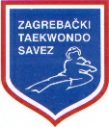

Zagreb, 12.01.2018.g.

I Z J A V A

Sukladno članku 80. Zakona o javnoj nabavi, članovi Upravnog i Nadzornog odbora Saveza, nisu u sukobu interesa, odnosno, ne postoje gospodarski subjekti u kojima je predstavnik naručitelja iz članka 76.stavak 2. točke 1. ili s njim povezane osobe u sukobu interesa.

Predsjednik:
Tomislav Horvat, prof.

